**Egzaminuotojo medžiaga**

**3 užduotis**

***Darbas poromis.***

***Paveikslėlyje yra jūsų draugas. Jis pakvietė jus į gimtadienį.***

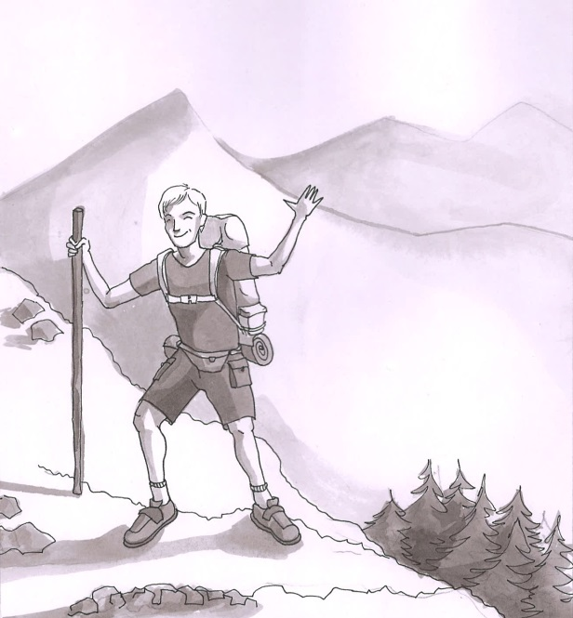

***Pažiūrėkite į paveikslėlius A, B ir C, pasitarkite ir išrinkite draugui gimtadienio dovaną.***

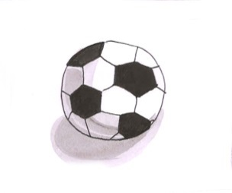 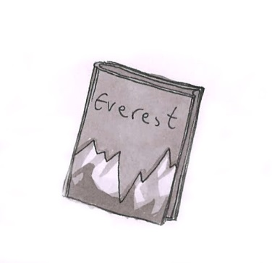 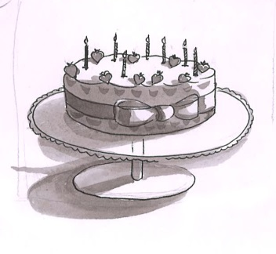

**A B C**

**Egzaminuotojo medžiaga**

**3 užduotis**

***Darbas poromis.***

***Paveikslėlyje yra jūsų draugė. Ji ruošiasi atostogauti.***

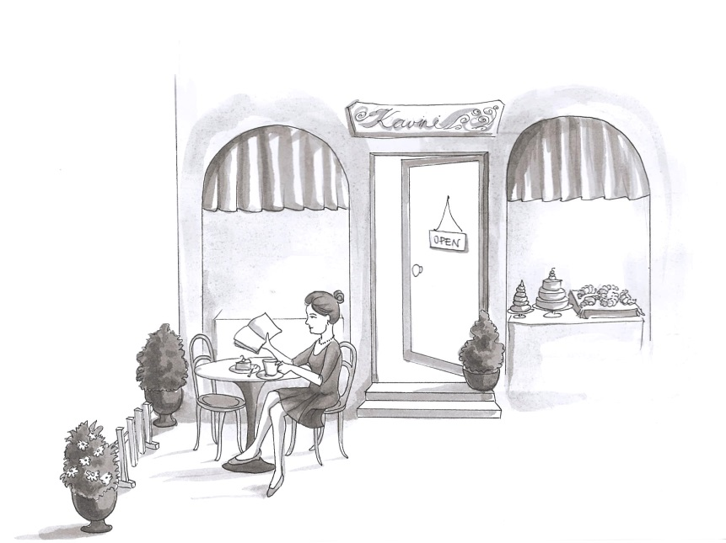

***Pažiūrėkite į paveikslėlius A, B ir C, pasitarkite ir pasiūlykite draugei, kur važiuoti atostogauti.***

*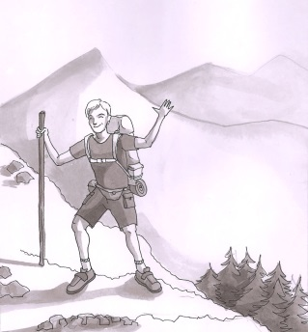 – 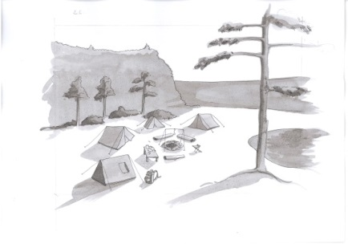 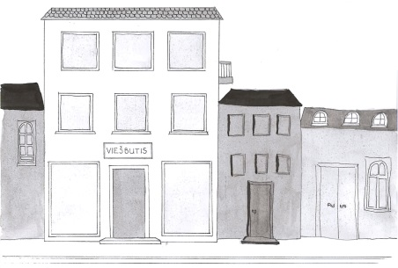*

**A B C**

**Egzaminuotojo medžiaga**

**3 užduotis**

***Darbas poromis.***

***Paveikslėlyje yra jūsų draugas. Jis klausia jūsų patarimo, kur eiti savaitgalį.***

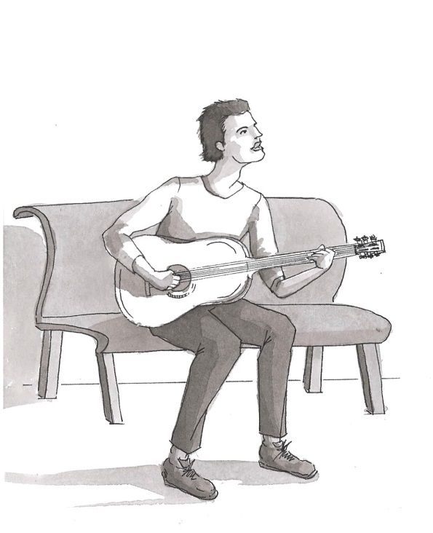

***Pažiūrėkite į paveikslėlius A, B ir C, pasitarkite ir pasiūlykite draugui, kur eiti savaitgalį.***

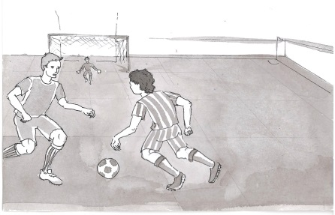 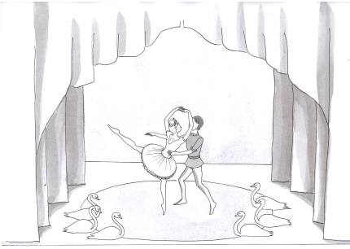 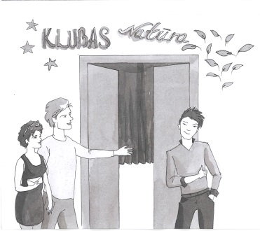

**A B C**

**Egzaminuotojo medžiaga**

**3 užduotis**

***Darbas poromis.***

***Paveikslėlyje yra jūsų draugė****.* ***Ji nori dar vieno gyvūno.***

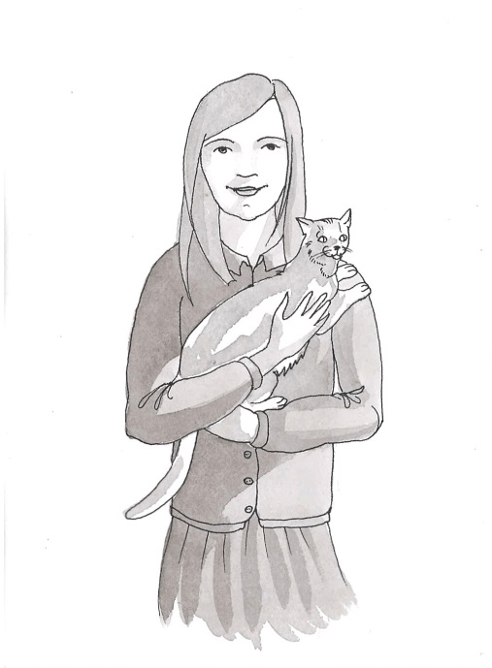

***Pažiūrėkite į paveikslėlius A, B ir C, pasitarkite ir pasiūlykite draugei, kurį gyvūną įsigyti.***

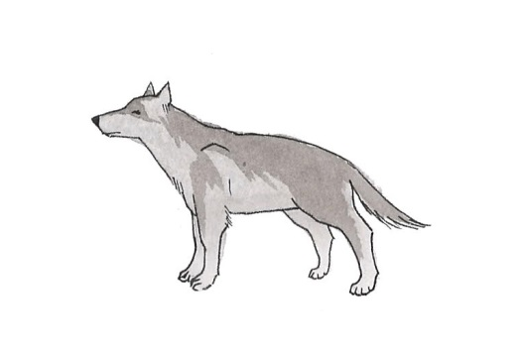 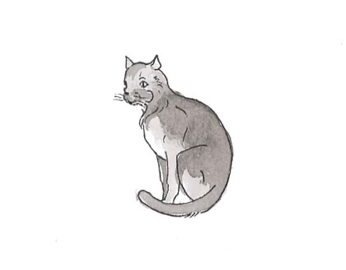 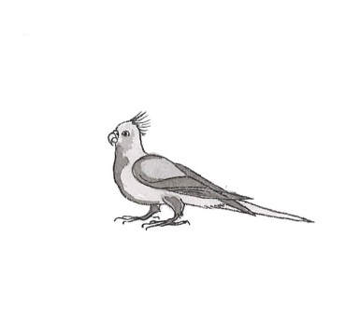

**A B C**

**Egzaminuotojo medžiaga**

**3 užduotis**

***Darbas poromis.***

***Paveikslėlyje yra jūsų draugas. Jis vyksta į kelionę.***

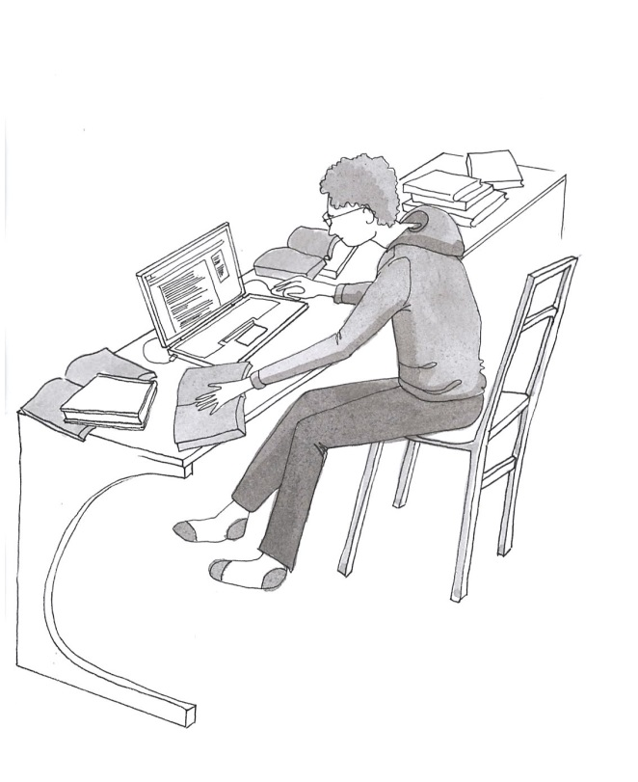

***Pažiūrėkite į paveikslėlius A, B ir C, pasitarkite ir pasiūlykite draugui, kur geriau apsigyventi.***

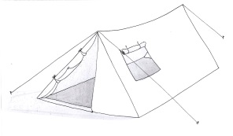 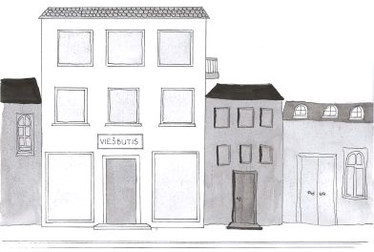 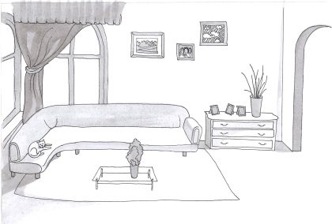

**A B C**

**Egzaminuotojo medžiaga**

**3 užduotis**

***Darbas poromis.***

***Paveikslėlyje yra jūsų draugas. Jis nori būti sveikas, stiprus ir sportiškas.***

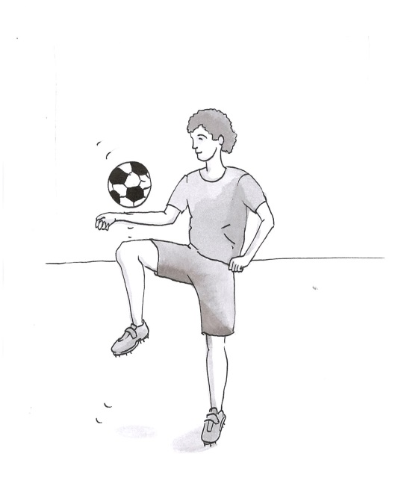

***Pažiūrėkite į paveikslėlius A, B ir C, pasitarkite ir pasiūlykite draugui, ką jam reikėtų valgyti ir gerti.***

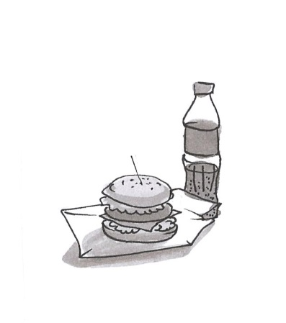  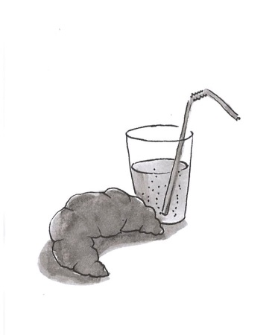 **A B C**